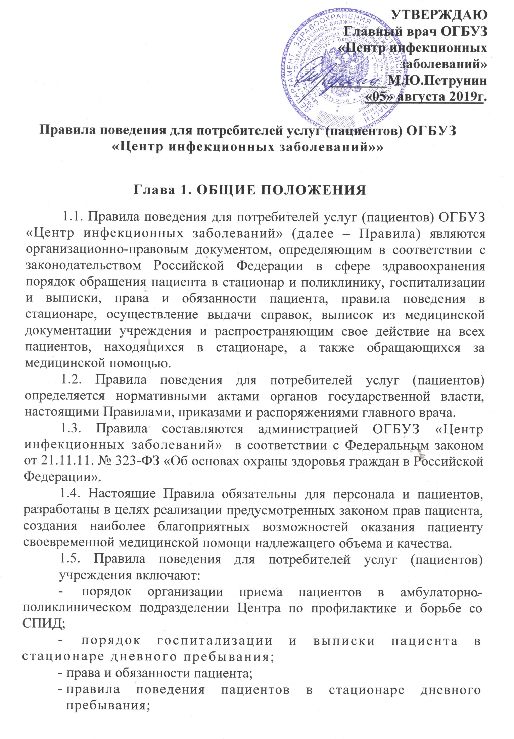
  - порядок разрешения конфликтных ситуаций между учреждением и пациентом;
  - порядок предоставления информации о состоянии здоровья пациента;
  - время работы учреждения и его должностных лиц;

1.6. Правила размещаются на информационном стенде учреждения, а также на официальном сайте учреждения.

Глава 2. ПОРЯДОК ОРГАНИЗАЦИИ ПРИЕМА ПАЦИЕНТОВ В АМБУЛАТОРНО-ПОЛИКЛИНИЧЕСКОМ ПОДРАЗДЕЛЕНИИ ЦЕНТРА ПО ПРОФИЛАКТИКЕ И БОРЬБЕ СО СПИД

2.1. В рамках программы государственных гарантий обеспечения граждан Российской Федерации бесплатной медицинской помощью в ОГБУЗ «Центр инфекционных заболеваний» для жителей Костромской области предоставляется первичная медико-санитарная помощь:
- впервые выявленным и больным ВИЧ - инфекцией, состоящим на учёте в Центре;
- лицам с сомнительным результатом на ВИЧ в ИФА и иммуноблоте;
- лицам, подлежащим дообследованию на ВИЧ-инфекцию, имеющим направление из МО Костромской области;
- желающим анонимно обследоваться на ВИЧ-инфекцию после консультации специалиста Центра.
2.2.Для получения первичной медико-санитарной помощи пациент обращается в регистратуру Центра, которая обеспечивает регистрацию больных на прием к врачу.
2.3.Организация предварительной записи больных на прием к врачам осуществляется как при их непосредственном обращении , так и по телефону 8(4942) 55-07-83.
Граждане, имеющие право внеочередного обслуживания, могут воспользоваться этим правом и получить медицинскую помощь во внеочередном порядке во временные промежутки, выделенные в расписании врача для приема граждан в порядке очереди.
2.4.При первичном обращении в 212 кабинете ( кабинет приема врача-инфекциониста) на пациента заводится медицинская карта пациента, получающего медицинскую помощь в амбулаторных условиях учетной формы №025/у, в которую вносятся следующие сведения о пациенте:
- фамилия, имя, отчество (полностью);
- пол;
- дата рождения (число, месяц, год);
- номер СНИЛС;
- номер страхового полиса;
- адрес по данным прописки (регистрации) на основании документов, удостоверяющих личность (паспорт, регистрационное свидетельство, льготное удостоверение).
2.4.1. Медицинская карта амбулаторного больного заполняется на каждого пациента при первом обращении за получением медицинской помощи, оказываемой в амбулаторно-поликлинических условиях. Медицинская карта является собственностью учреждения, передача ее на руки пациента запрещена. Пациент может ознакомиться с медицинской документацией, отражающей состояние его здоровья в соответствии с приказом Минздрава РФ от 29 июня 2016 г. №425н «Об утверждении порядка ознакомления пациента либо его законного представителя с медицинской документацией, отражающей состояние здоровья пациента». Записи в медицинской карте относятся к конфиденциальной информации и не подлежат разглашению, за исключением случаев, предусмотренных законодательством. «Медицинская карта амбулаторного больного» является документом долговременной информации, в котором отражается: паспортная часть, анамнез жизни, аллергические реакции, перенесенные болезни, решения ВК, изменении курса лечения и т.д. Кроме того, к долговременной информации относится лист для записи заключительных (уточненных) диагнозов.
Самовольный вынос медицинских документов из учреждения запрещен!
2.4.2.Необходимым предварительным условием медицинского вмешательства является дача информированного добровольного согласия гражданина или его законного представителя на медицинское вмешательство.
2.4.3. Медицинское освидетельствование на выявление ВИЧ-инфекции проводится добровольно при наличии информированного добровольного согласия на медицинское вмешательство освидетельствуемого лица или законного представителя лица.
2.4.4. В случае впервые выявленного положительного иммунного блотинга на ВИЧ-инфекцию пациент направляется в Отделение профилактики и эпидемиологии ВИЧ-инфекции и вирусных гепатитов. В отделении эпидемиологии на пациента заводится Карта эпидемиологического расследования случая ВИЧ-инфекции .
2.5.Информацию о времени приема врачей всех специальностей во все дни недели с указанием часов приема и номеров кабинетов, о порядке предварительной записи на прием к врачам, о времени и месте приема населения главным врачом и его заместителем, пациент может получить в регистратуре в устной форме, наглядно - с помощью информационных стендов, расположенных в холле либо на официальном сайте организации: http://www.aids44.org/.
2.6. Направление пациентов, нуждающихся в оказании медицинской помощи в стационарных условиях, осуществляется амбулаторно-поликлиническим подразделением учреждения после предварительного обследования пациента врачом-инфекционистом.

Глава 3. ПОРЯДОК ГОСПИТАЛИЗАЦИИ И ВЫПИСКИ ПАЦИЕНТА В СТАЦИОНАРЕ ДНЕВНОГО ПРЕБЫВАНИЯ

3.1. Госпитализация в стационар дневного пребывания осуществляется в следующей форме:
-по направлению на плановую госпитализацию.
3.2. Плановая госпитализация пациентов за счет средств ОМС осуществляется при предъявлении действующего страхового полиса обязательного медицинского страхования.
3.3. Плановая госпитализация пациентов может осуществляться за счет средств ДМС при наличии договора на оказание медицинских услуг между страховой организацией и больницей. Информация о наличии договоров, объемах и видах медицинской помощи пациентам по линии ДМС предоставляется в отделения специалистами финансово экономического отдела.
3.4. При плановой госпитализации при себе необходимо иметь следующие документы:
- паспорт;
- страховой медицинский полис;
- СНИЛС;
-результаты обследования.
3.5. Время госпитализации в отделения:
- плановых больных с 09.00. до 12.00, кроме субботы, воскресенья.
3.6. Плановая госпитализация осуществляется по решению врачебной комиссии.
3.7. При госпитализации оформляется медицинская карта стационарного больного.
3.8. Медицинский персонал обязан ознакомить пациента с правилами внутреннего распорядка для пациентов отделения под роспись, обратить особое внимание на запрещение курения и распитие спиртных напитков в больнице и на ее территории.
3.9. Медицинская карта стационарного больного после выписки пациента из стационара оформляется и сдается на хранение в архив организации.
3.10. При необходимости получения справки о пребывании (сроках пребывания) на стационарном лечении, выписки (копии) из медицинских документов и других документов необходимо обратиться к заведующему отделением, в котором находился на лечении пациент, в установленные дни и часы приема. При этом пациенту необходимо заранее подать заявку в письменном виде и не позднее чем через неделю с момента подачи заявки пациент должен получить запрашиваемый документ.

Глава 4. ПРАВА И ОБЯЗАННОСТИ ПАЦИЕНТА

4.1. При обращении за медицинской помощью и ее получении пациент имеет право на:
4.1.1. уважительное и гуманное отношение со стороны работников и других лиц, участвующих в оказании медицинской помощи;
4.1.2. получение информации о фамилии, имени, отчестве, должности его лечащего врача и других лиц, непосредственно участвующих в оказании ему медицинской помощи;
4.1.3. обследование, лечение и нахождение в больнице в условиях, соответствующих санитарно-гигиеническим и противоэпидемическим требованиям;
4.1.4. перевод к другому лечащему врачу с учетом согласия соответствующего врача;
4.1.5. добровольное информированное согласие пациента на медицинское вмешательство в соответствии с законодательными актами;
4.1.6. отказ от оказания (прекращения) медицинской помощи, от госпитализации, за исключением случаев, предусмотренных законодательными актами;
4.1.7. обращение с жалобой к должностным лицам больницы, а также к должностным лицам вышестоящей организации или в суд;
4.1.8. сохранение медицинскими работниками в тайне информации о факте его обращения за медицинской помощью, состоянии здоровья, диагнозе и иных сведений, полученных при его обследовании и лечении, за исключением случаев, предусмотренных законодательными актами;
4.1.9. получение в доступной для него форме полной информации о состоянии своего здоровья, применяемых методах диагностики и лечения, а также на выбор лиц, которым может быть передана информация о состоянии его здоровья;

Общие правила поведения пациентов, включают в себя правила о том, что в помещениях учреждения и его структурных подразделений запрещается:
- проводить аудио, фото и видеосъемки без согласия лица, являющегося объектом съемки, а также без разрешения представителей медицинской организации;
- нахождение в верхней одежде, без сменной обуви (или бахил);
- курение согласно Федеральному закону № 15-ФЗ от 23.02.2013 г. «Об охране здоровья граждан от воздействия окружающего табачного дыма и последствий потребления табака»;
- распитие спиртных напитков, употребление наркотических средств, психотропных и токсических веществ;
- появление в состоянии алкогольного, наркотического и токсического опьянения, за исключением необходимости в экстренной и неотложной медицинской помощи;
- играть в азартные игры;
- громко разговаривать, шуметь, хлопать дверьми;
- пользование мобильной связью при нахождении на приеме у врача, во время выполнения процедур, манипуляций, обследований;
- пользование служебными телефонами;
-выбрасывание мусора из окна, отходов в непредназначенные для этого места.
4.2. Пациент обязан:
4.2.1. принимать меры к сохранению и укреплению своего здоровья;
4.2.2. своевременно обращаться за медицинской помощью;
4.2.3 уважительно относиться к медицинским работникам и другим лицам, участвующим в оказании медицинской помощи;
4.2.4. предоставлять лицу, оказывающему медицинскую помощь, известную ему достоверную информацию о состоянии своего здоровья, в том числе о противопоказаниях к применению лекарственных средств, аллергических реакциях, ранее перенесенных и наследственных заболеваниях;
4.2.5. своевременно и точно выполнять медицинские предписания;
4.2.6. сотрудничать с врачом на всех этапах оказания медицинской помощи;
4.2.7. соблюдать правила внутреннего распорядка для пациентов данной медицинской организации;
4.2.8. бережно относиться к имуществу медицинской организации.

Глава 5. ПРАВИЛА ПОВЕДЕНИЯ ПАЦИЕНТОВ В СТАЦИОНАРЕ ДНЕВНОГО ПРЕБЫВАНИЯ

5.1. В стационаре дневного пребывания устанавливается распорядок дня.
5.2. В палате необходимо поддерживать чистоту и порядок. Мусор должен незамедлительно помещаться в специальный бак для сбора бытовых отходов.
5.3. Пациент обязан соблюдать правила личной гигиены, тщательно и часто мыть руки.
5.4. В помещениях стационарных отделений запрещается:
5.4.1. хранить в палате верхнюю одежду, обувь, хозяйственные и вещевые сумки;
5.4.2. хранить в палате опасные и запрещенные предметы;
5.4.3. использовать нагревательные приборы, электрические кипятильники, чайники, телевизоры, магнитофоны и другие электроприборы;
5.4.4. использовать электронные устройства, имеющие электромагнитное излучение;
5.4.5. самостоятельное ремонтировать оборудование, мебель;
5.4.6. иметь колющие и режущие предметы;
5.5. При лечении (обследовании) в условиях стационара дневного пребывания пациент обязан:
5.5.1. соблюдать санитарно-гигиенические нормы пользования бытовыми коммуникациями (санузел);
5.5.2. соблюдать лечебно-охранительный режим, в том числе предписанный лечащим врачом;
5.5.3. незамедлительно сообщать врачу или медицинской сестре о повышении температуры, насморке, кашле, появлении одышки или других расстройств дыхания, рвоте, вздутии живота, появлении сыпи и т.д.
5.6. Ответственность:
5.6.1. Нарушение Правил внутреннего распорядка, лечебно-охранительного, санитарно-противоэпидемического режимов и санитарно-гигиенических норм влечет за собой ответственность, установленную законодательством Российской Федерации.
5.6.2. За нарушение режима и Правил внутреннего распорядка медицинской организации пациент может быть досрочно выписан .
5.6.3. Нарушением, в том числе, считается:
- грубое или неуважительное отношение к персоналу;
- неявка или несвоевременная явка на прием к врачу или на процедуру;
- несоблюдение требований и рекомендаций врача;
- прием лекарственных препаратов по собственному усмотрению;
- одновременное лечение в другом учреждении без ведома и разрешения лечащего врача;
- проносить и употреблять спиртные напитки;
- курение табака на крыльце, в фойе, лестничных площадках, коридорах, палатах, туалетах, а также на территории больницы.
- азартные игры;

Глава 6. ПОРЯДОК РАЗРЕШЕНИЯ КОНФЛИКТНЫХ СИТУАЦИЙ МЕЖДУ МЕДИЦИНСКИМ РАБОТНИКОМ И ПАЦИЕНТОМ

6.1. В случае нарушения прав пациента, он (его законный представитель) может обращаться с жалобой непосредственно к заведующему отделением, заместителю главного врача по медицинской части или главному врачу больницы, вышестоящую организацию, страховую компанию и в суд в порядке, установленном действующим законодательством.

Глава 7. ПОРЯДОК ПРЕДОСТАВЛЕНИЯ ИНФОРМАЦИИ О СОСТОЯНИИ ЗДОРОВЬЯ ПАЦИЕНТОВ

7.1. Информация о состоянии здоровья предоставляется пациенту в доступной, соответствующей требованиям медицинской этики и деонтологии форме лечащим врачом, заведующим отделением или должностными лицами больницы. Она должна содержать сведения о результатах обследования, наличии заболевания, диагнозе и прогнозе, методах обследования и лечения, связанном с ними риске, возможных вариантах медицинского вмешательства и их последствиях, а также о результатах проведенного лечения и возможных осложнениях.
7.2. Информация, содержащаяся в медицинской документации, составляет врачебную тайну и может предоставляться без согласия пациента и его законных представителей только по основаниям, предусмотренным действующим законодательством

Глава 8. ПОРЯДОК ВЫДАЧИ СПРАВОК, ВЫПИСОК ИЗ МЕДИЦИНСКОЙ ДОКУМЕНТАЦИИ ПАЦИЕНТУ ИЛИ ДРУГИМ ЛИЦАМ

8.1. Порядок выдачи выписок из медицинской документации, регламентировано действующим законодательством.

